В Генеральную прокуратуру России, Следственный комитет России, Президенту России, Уполномоченному по правам ребенка в России, Уполномоченному по правам человека
от: общественного движения «Неравнодушные»
Ответ просим отправить на эл. почту: post@medicfatal.ru

Просим Вас о скорейшей помощи. Промедление, приведет к смерти ребенка

Здравствуйте. Просим Вас помочь ребенку, которого, в данный момент, врачи явным образом «ведут» к смерти, покрывая медицинскую ошибку или халатность своих коллег.
Эта история началась 18 декабря 2021г. в Бурятии.
Около 20-ти часов у Михаила очень сильно заболел живот и его вырвало. Мама срочно отвезла сына в больницу.
В больнице не оказалось врачей и мальчик был осмотрен хирургом только утром. Хирург ничего не обнаружил и ребенку ставили капельницы «Ношпы» и димедрол с анальгином.
Ребенок лежал в больнице 4 (ЧЕТЫРЕ ДНЯ). Падал от боли в обморок, была температура около 40 и сильные боли в правом боку.
Когда ребенок попал в реанимацию, его мама сказала, что если сын умрет, она подаст заявление.
Только тогда был сделан анализ на воспалительный маркер¹, который оказался больше нормы более чем в 15 раз!!!
-« Сын лежит, лицо заострилось², еле дышит, температура все время растет, ее все время сбивают».
После получения результатов анализа, ребенка выписывают для обследования в областном центре (НЕ ПЕРЕВОДЯТ!!!) и на своей служебной машине (НЕ СПЕЦИАЛИЗИРОВАННОЙ), главврач отправляет ребенка с сильнейшими болями и с критической температурой в областную больницу.
С не поставленным на момент отправки диагнозом: острый гангренозно-перфоративный аппендицит. Который сразу поставили в ДКБ Улан-Удэ.
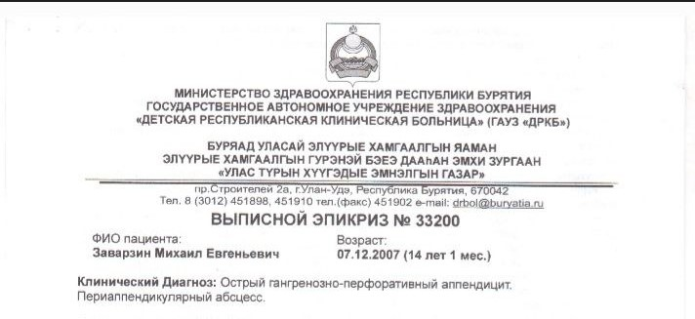
При этом дает указание водителю не везти ребенка в больницу!!!!
Мама считает, что этим самым главврач был заинтересован в смерти ребенка для сокрытия мед. ошибки!! Но ребенок выжил.
И вот как его мама описывает их утренний поход в больницу: -«Сын держится за правый бок и тащит волоком правую ногу».
После обследования на УЗИ выявили абсцесс, приплавился аппендикс (то есть инфекция разъела кишечник).
Никто не хотел браться за операцию, и только после звонка в Минздрав, неторопясь её сделали.
Выписали Михаила 11 января 2022 г. с весом 33 (тридцать три) килограмма, при росте 172 см.
После приезда домой на 7-й день, у ребенка поднимается температура. Он не может сходить в туалет.
Его снова госпитализируют в районную больницу 19 января 2022г.
Говорят спаечная болезнь. К ребенку не пускают.
У сына была постоянная температура. Как считает его мама, должную помощь не оказали до сих пор.
Врачи официально отказываются признавать свою ошибку. Придумывают различные диагнозы. В том числе модный сегодня какой либо вирус или генетическая болезнь.
Все эти ложные диагнозы были опровергнуты медицинскими анализами и исследованиями в не зависимых мед. учреждениях.

Врачи, по сговору отказываются обследовать кишечник ребенка на предмет патологии. Обследуют различные органы, кроме кишечника, пишут не обоснованные диагнозы: в том числе психиатрический и синдром Морфана.
Ни один из них не подтвердился – а время уходит. Ребенку всё хуже и хуже.

Врачи прекрасно знают совершенную ошибку и по сговору это скрывают. У ребенка после перенесенного перитонита, не работает кишечник, произошло провисание кишки, нарушена ПРАВАЯ ПОЧКА (как раз в стороне аппендицита). Ребенок не может нормально сходить в туалет. У него постоянные запоры.
В своем желании скрыть врачебную халатность или ошибку, врачи государственной клиники, дошли до абсурда, ребенку при росте 185 см и массе 44 кг, ставят наличие жировой массы 14% и категорию «фитнесс стандарт России», когда в независимой клинике, поставили диагноз – КРАЙНЕЕ ИСТОЩЕНИЕ.
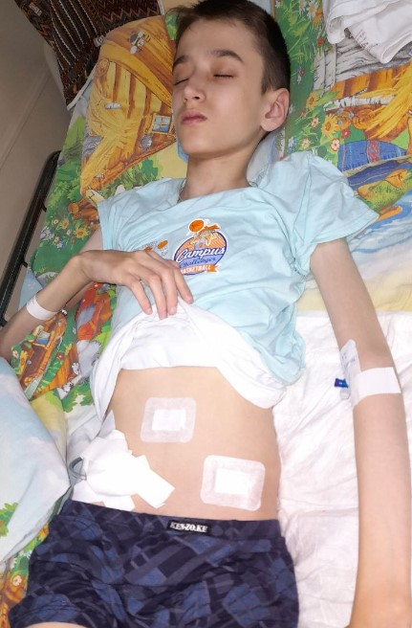
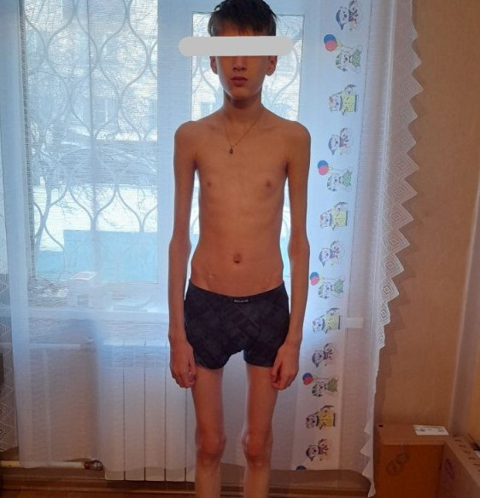

Заключение клиники минздрава России. Несомненно, врачу-диагносту было приказано «прийти» к таким результатам. Но боясь ответственности за ложный диагноз, врач не поставил на бланке исследования своей подписи.
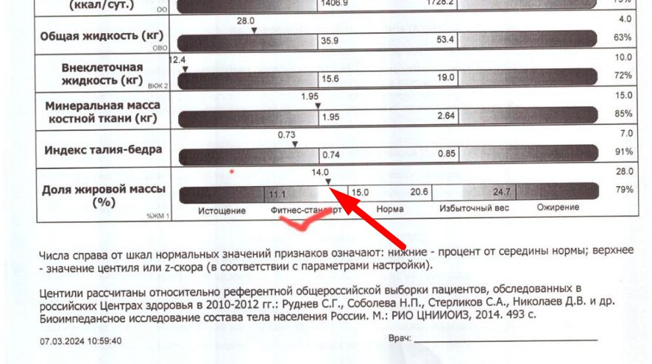

Заключение независимого от минздрава медицинского центра: КРАЙНЕЕ ИСТОЩЕНИЕ, ВЫРАЖЕННЫЙ ДЕФИЦИТ МАССЫ ТЕЛА.
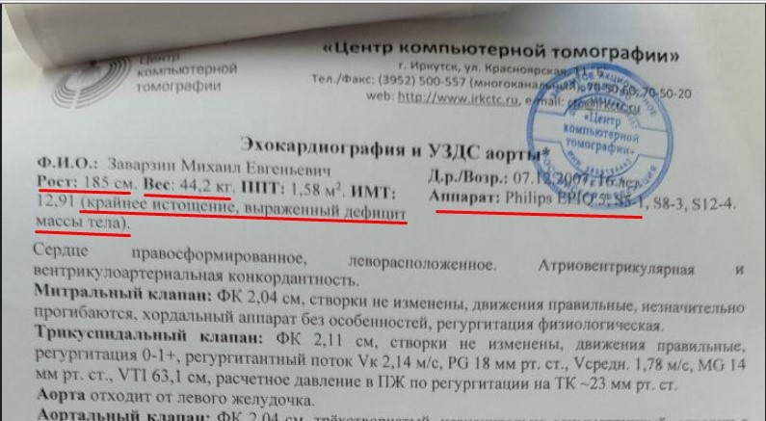

Врачи прекрасно осознают, что делают. И умышленно покрывая врачебную ошибку своих коллег, по сути, способствуют смерти ребенка.

Врачи, утверждают, что виной всему обострившийся синдром Морфана. Именно он привел к рассасыванию соединительной ткани в кишечнике и именно со стороны аппендицита. Но не объяснили, почему в других частях тела, соединительная ткань не повреждена?
Исследование на генетику дал отрицательный результат. Но врачи никак не могут остановится и пишут, нет генетического заболевания, но есть морфаноподобный тип. Он также ничем не подтвержден и опровергнут всеми медицинскими параметрами. 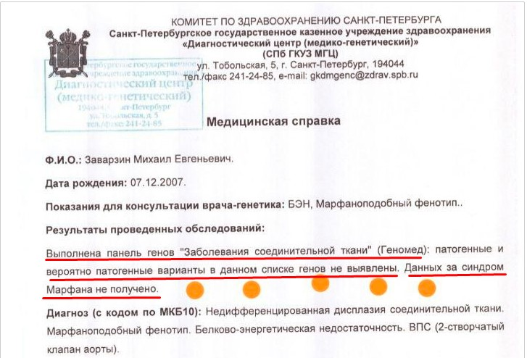
А ЕСТЬ ЛИШЬ ОДНО ОБЪЯСНЕНИЕ – ПОВРЕЖДЕНИЕ КИШЕЧНИКА И СПАЕЧНАЯ БОЛЕЗНЬ.
Молодому организму не хватает питательных веществ из-за болезни кишечника и ребенок по сути умирает.
То есть, можно сказать, происходит медленное убийство человека (РЕБЕНКА) по ст. 105 УК РФ или явное не оказание помощи по ст. 124 УК РФ.

Фотография Михаила до воспаления аппендицита и последующего перитонита.
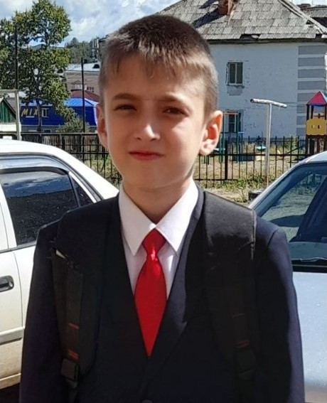
Тоесть по круговой поруке, не оказывают ребенку медицинскую помощь.
Ребенок может умереть в любой момент. И этому по круговой поруке, способствуют врачи, не признавая ошибку своих коллег.
Врачи, выставляя несуществующие диагнозы, просто тянут время и ждут, когда ребенок умрет, фактически медленно его убивая.
Так как из-за нарушений в работе кишечника, организму не хватает ресурсов и он начал разрушаться!
Пока ребенок молодой, еще можно его спасти. Если этого не сделать, молодой человек, обязательно умрет.

Хирург, который не нашел воспаление аппендицита и игнорировал боли в правом боку, температуру и сильнейшее воспаление, ранее судимый за неоднократные взятки, Батуев Баясхалан Сультимович³.
Может и в этот раз, этот хирург ждал взятку, но мама не догадалась её дать. Иначе никак не объяснить действия врача с 30-ти летним стажем.

Мама считает, основываясь на независимых исследованиях, что все заболевания, которые сейчас есть у её сына, это прямое следствие допущенной медицинской ошибки или халатности.
Эту ошибку никто не собирается исправлять. Никто честно не обследует кишечник и ЖКТ.
У ребенка нет нормальной дефекации – на лицо кишечная непроходимость. Но врачи, это не исследуют.
Естественно, обладая специальными знаниями, врачи знают правильный диагноз и ложными и выдуманными диагнозами, покрывают своего коллегу и способствуют прогрессированию болезни, которая, несомненно, приведет к смерти.

Все дополнительные материалы: фотокопии диагнозов, аудиозаписи есть у журналистов. Также эти материалы, может предоставить мама Заварзина Михаила.

Имеются аудиозаписи, в которой зам главврача Закаменской ЦРБ, Батоциренов, признается в мед. ошибке, просит маму нигде не писать. Говорит, что они всё исправят и вылечат её сына. Но позднее он её обманул.!!!

Просим Вас проявить сострадание к ребенку и как можно скорее взять этот случай под объективный контроль.
Ребенку перво-наперво необходимо срочное, объективное медицинское обследование, которое так и не было проведено за время болезни.
Если ребенку не помочь в ближайшее время и не восстановить кишечник после гнойного перитонита и последующей спаечной болезни, парень обречен на неминуемую смерть.
В этом случае вся вина по ст. 105 УК РФ и 124 УК РФ ложится на конкретных врачей, которые выставляли не существующие и ложные диагнозы, и приводили ребенка к неминуемой смерти.

1. С-реактивный белок (СРБ) – наиболее высокочувствительный показатель повреждения тканей при воспалении, некрозе, травме. В крови здорового человека СРБ отсутствует или выявляется в минимальных количествах. Вырабатывается он преимущественно клетками печени (гепатоцитами), как реакция на попадание в организм человека возбудителей инфекций, на травму, а также при системных заболеваниях соединительной ткани (ревматических заболеваниях).
СРБ стимулирует иммунные реакции в организме, активирует его защитные системы и имеет высокую корреляцию с активностью заболевания и стадией процесса, то есть его концентрация становится тем выше, чем активнее воспаление (инфекционное или аутоиммунное) и более обширна зона повреждения тканей при некрозе или травме. Поэтому С-реактивный белок называют белком «острой фазы».

2. Маска Гиппократа, если у больного заострился нос, запали подёрнутые пеленой глаза, впали щёки, виски как бы вдавлены, холодные уши оттопырены.... Это тяжёлое состояние обусловлено острым внутренним заболеванием (колитом, панкреатитом, заворотом кишок, аппендицитом, плевритом и т.п.), и необходимо принимать срочные меры по спасению человека.

3. Батуев Баясхалан Сультимович осужден по ст. 290 ч. 2 УК РФ по двум эпизодам к 3 годам лишения свободы с лишением права заниматься врачебной деятельностью, связанной с выполнением организационно-распорядительных функций.

В прогрессивном государстве не должно быть, когда, взрослые люди, цинично, по сговору, покрывая коллег, фальсифицируя доказательства, не оказывая необходимую помощь - убивают ребенка.
Пожалуйста, спасите ребенка!!!!!

